LEMBAR LAPORAN UAS
MATEMATIKA DISKRIT
Hendri Karisma, S.Kom.,M.T


Program Studi Teknik Informatika
Semester Ganjil Tahun Ajaran 2024/2025

Nama kelompok:
Aidil Pitra 251552010041
Kgs Ajieb Al Qodri 251552010036

Sekolah tinggi manajemen informatika dan computer tazkia
Jl.Dramaga Blok Radar Baru No.8, RT03/TW03, Margajaya, kec. Bogor Barat
Kota Bogor, Jawa Barat 16116, Indonesia

1. Pendahuluan (Introduction)
Dalam sistem akademik, mata kuliah seringkali memiliki ketergantungan prasyarat yang harus dipenuhi sebelum mata kuliah lanjutan dapat diambil. Masalah ini dapat dimodelkan menggunakan Directed Acyclic Graph (DAG), di mana setiap mata kuliah dipandang sebagai Node dan prasyarat sebagai Edge Berarah. Laporan ini membahas solusi untuk mengurutkan mata kuliah tersebut agar tidak ada aturan prasyarat yang dilanggar, sebuah proses yang dikenal sebagai Topological Sorting.
2. Metodologi (Method)
Metode yang digunakan dalam program ini adalah Algoritma Kahn. Algoritma ini bekerja berdasarkan konsep in-degree (jumlah panah yang masuk ke sebuah node).
Langkah-langkah Algoritma:
- Menghitung in-degree awal untuk setiap mata kuliah.
- Memasukkan semua mata kuliah dengan in-degree 0 ke dalam antrean (queue).
- Mengambil mata kuliah dari antrean, memasukkannya ke daftar hasil, dan mengurangi in-degree dari semua mata kuliah yang bergantung padanya.
- Jika suatu mata kuliah memiliki in-degree yang menjadi 0, masukkan ke dalam antrean.
- Ulangi hingga antrean kosong.
3.Inisialisasi In-Degree (Langkah 1 & 2)

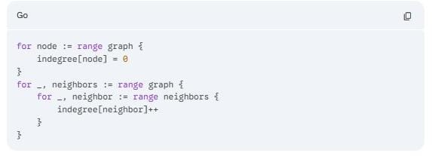
Bagian ini berfungsi untuk menghitung beban syarat.
- Jika sebuah node memiliki indegree 0, artinya tidak ada mata kuliah lain yang menunjuk ke dia (tidak punya prasyarat).
- Jika indegree bernilai 2 (seperti pada node AI), artinya ada 2 mata kuliah yang harus diselesaikan terlebih dahulu.

Mencari Titik Mulai (Langkah 3)
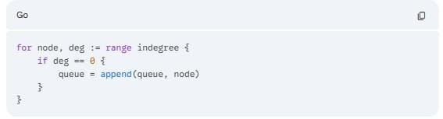
Program mencari mata kuliah "pintu masuk" (yang bisa diambil di semester 1. Dalam kasusmu, Matematika Dasar dan Basis Data akan masuk ke dalam queue karena nilai deg-nya adalah 0.
Pemrosesan Utama (Langkah 4)
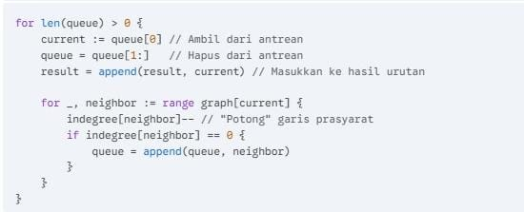
Ini adalah jantung algoritmanya. Bayangkan kamu sedang menghapus mata kuliah yang sudah lulus dari papan tulis.
- Ketika Matematika Dasar lulus, maka Struktur Data kehilangan satu syaratnya (indegree--).
- Jika syaratnya sudah habis (menjadi 0), maka Struktur Data siap masuk ke antrean untuk diambil berikutnya.
Validasi Siklus (Langkah 5)
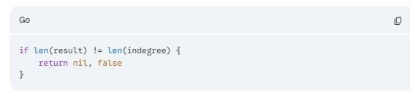
Ini adalah fitur keamanan. Jika ada hubungan yang berputar (misal: A butuh B, B butuh A), maka node tersebut tidak akan pernah mencapai indegree 0. Akibatnya, jumlah mata kuliah di result akan lebih sedikit dari jumlah total mata kuliah.

Hasil Output
Jika program dijalankan, urutannya bisa bervariasi tergantung urutan iterasi map di Go, namun logikanya tetap benar. Contoh:
Matematika Dasar
- Basis Data
- Struktur Data (Muncul setelah Matematika Dasar)
- Algoritma (Muncul setelah Struktur Data)
- AI (Muncul terakhir karena syarat Algoritma & Basis Data sudah terpenuhi)
Catatan Tambahan: Di dalam main function, kamu menambahkan "AI": {}. Ini sangat bagus untuk memastikan node terakhir tetap terhitung dalam indegree meskipun dia tidak memiliki "anak" atau mata kuliah lanjutan.
4. Diskusi (Discussion)
Algoritma ini sangat efisien dengan kompleksitas waktu O(V + E), di mana V adalah jumlah mata kuliah dan E adalah jumlah prasyarat. Keunggulan utama dari kode Golang di atas adalah kemampuannya mendeteksi Cycle. Jika terjadi kondisi di mana "Mata Kuliah A butuh B, dan B butuh A", program akan mendeteksi bahwa jumlah hasil urutan tidak sama dengan jumlah total node, lalu mengeluarkan peringatan error.
5. Kesimpulan (Conclusion)
Program berhasil mengurutkan mata kuliah berdasarkan prasyaratnya secara otomatis. Penggunaan struktur data map dan queue di Golang mempermudah pengelolaan dependensi yang dinamis.
6. Saran & Pekerjaan Mendatang (Saran & Future Work)
- Visualisasi: Di masa depan, program dapat diintegrasikan dengan pustaka grafis untuk memvisualisasikan diagram prasyarat secara langsung.
- Prioritas Semester: Menambahkan atribut "Semester Ganjil/Genap" pada tiap node agar urutan tidak hanya berdasarkan prasyarat, tapi juga ketersediaan jadwal di kampus.
7. Referensi (Reference)
- Cormen, T. H. (2009). Introduction to Algorithms. MIT Press.
- The Go Programming Language Specification (golang.org).

